Sumoroboti programmeerimise juhend

Liikumine
viivitus(1000); | Eelnevat käsku täidetakse 1000 millisekundit
stopp(); | Robot jääb seisma
edasi(); | Robot sõidab otse edasi
tagasi(); | Robot sõidab tagurpidi
paremale(); | Robot sõidab paremale
vasakule(); | Robot sõidab vasakule

Edasijõudnutele
viivitus(SEKUND/2); | Eelnevat käsku täidetakse pool sekundit  (Vihje: võib ka kasutada SEKUND/4 või teisi väärtusi)
paremMootor(suund, kiirus);  Näide:  paremMootor(EDASI, 75); | Roboti parema mootori kiiruse seadmine. Tuleb määrata suund ja kiirus (protsentides):  - suund > EDASI või TAGASI  - kiirus > 0 kuni 100
vasakMootor(suund, kiirus);  Näide:  vasakMootor(TAGASI, 50); | Roboti vasaku mootori kiiruse seadmine. Tuleb määrata suund ja kiirus (protsentides):  - suund > EDASI või TAGASI  - kiirus > 0 kuni 100

Vastane
VASTANE_PAREM | Robot näeb vastast parema anduriga
VASTANE_VASAK | Robot näeb vastast vasaku anduriga
VASTANE_EES | Robot näeb vastast nii vasaku kui ka parema anduriga

Joon
ALL_PAREM | Roboti all olev parempoolne joone andur
ALL_VASAK | Roboti all olev vasakpoolne joone andur
ALL_KESKMINE | Roboti all olev keskmine joone andur
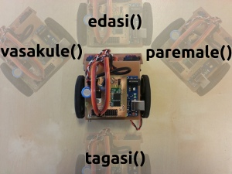
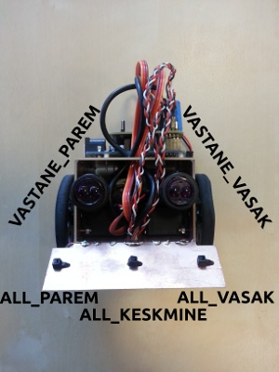

Programmeerimine

Programmi struktuur
Sumoroboti programmeerimiseks kasutame järgnevat Arduino programmi struktuuri:
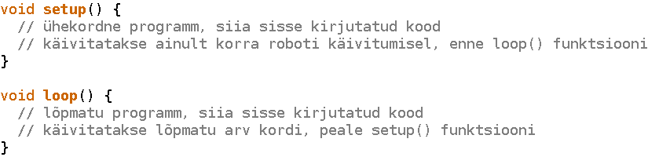

Vajalike teekide lisamine
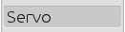
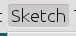
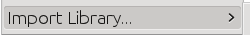
Sumoroboti juhtimiseks lisa Sumoroboti ja Servo teegid, mis sisaldavad vajalikke funktsioone, et sumorobotit juhtida. Selleks vajuta arduino keskkonnas järgnevaid nuppe menüüst:
1) 2) 3)
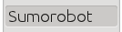
4) 5) 6)

Programmi kompileerimine ja laadimine
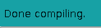
Kui programm on valmis, siis vajuta nuppu menüüst, et see kompileerida. Veendu, et näed vasakul all nurgas teadet. Viimaks vajuta, et programm Sumorobotisse laadida.

Juhul, kui Arduino leidis programmis vigu, annab ta veateate . Sellel juhul kontrolli oma kood üle ning raskuste korral kutsu appi juhendaja.

Näiteprogrammid
Kahtluse korral saab ka proovida näiteprogramme, need leiab järgnevate menüü nupuvajutustega:
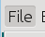
1) 2) 3)
Sealt tuleb valida sobiv näide EE lõpuga.

Lõbusat programmeerimist!

Sumorobot programming guide

Movement
delay(1000); | Previous command is carried out for 1000 milliseconds
stop(); | The robot stops
forward(); | The robot moves forward
backward(); | The robot moves backwards
right(); | The robot moves right
left(); | The robot moves left

Advanced
delay(SECOND/2); | Previous command is carried out for half a second  (Tip: SECOND/4 or other values may also be used)
rightMotor(direction, speed);  Example:  rightMotor(FORWARD, 75); | To set the speed of the right motor. Specify the direction and speed (in percentage):  - direction > FORWARD or BACKWARD  - speed > 0 to 100
leftMotor(direction, speed);  Example:  leftMotor(BACKWARD, 50); | To set the speed of the left motor. Specify the direction and speed (in percentage):  - direction > FORWARD or BACKWARD  - speed > 0 to 100

Opponent
OPPONENT_RIGHT | The robot sees the opponent with the right sensor
OPPONENT_LEFT | The robot sees the opponent with the left sensor
OPPONENT_FRONT | The robot sees the opponent with both the left and right sensor

Line
BOTTOM_RIGHT | The right line sensor under the robot
BOTTOM_LEFT | The left line sensor under the robot
BOTTOM_MIDDLE | The middle line sensor under the robot
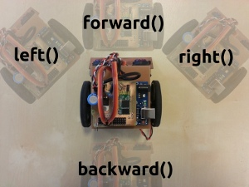
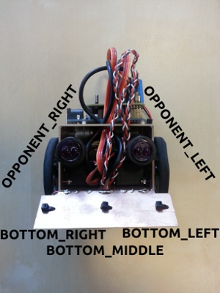

Programming

Program structure
The following Arduino program structure is used to program the Sumorobot:
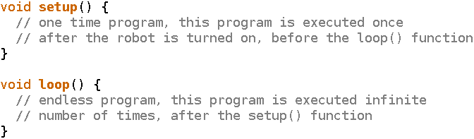

Adding necessary libraries
For controlling the Sumorobot we need to add the Sumorobot and Servo library, which contain necessary functions to control the Sumorobot. For that click on the following menu buttons:
1) 2) 3)
4) 5) 6)
Compiling and uploading
When the program is ready, then push from the menu, to compile the program. Be sure that you see the message on the bottom left corner. Finally press and the program will be uploaded.
In case Arduino found bugs in your program, you will see the message . In this case recheck your program and if in doubt ask the supervisor for help.

Example programs
There are also example programs available, if in doubt. They can be found by pressing the following menu buttons:
1) 2) 3)
From there you need to choose the examples ending with EN.

Happy programming!

Anleitung für Sumorobot Programmierung

Bewegung
warte(1000); | Letzter Befehl wird 1000 millisekunden ausgeführt
stop(); | Der Roboter hält an
vorwaerts(); | Der Roboter fährt vorwaerts
rueckwaerts(); | Der Roboter fährt rückwaerts
rechts(); | Der Roboter fährt nach rechts
links(); | Der Roboter fährt nach links

Vortgeschritten
warte(SEKUNDE/2); | Letzter Befehl wird halbe Sekunde ausgeführt  (Tip: SEKUNDE/4 oder auch andere Werte)
rechterMotor(richtung, geschwind.);  Beispiel:  rechterMotor(VORWAERTS, 75); | Um die Geschwindigkeit von dem linken Motor zu bestimmen. Gib die Richtung und Geschwindigkeit:  - richtung > VORWAERTS oder RUCKWERTS  - geschwindigkeit > 0 bis 100 (im Protzent)
linkerMotor(richtung, geschwind.);  Beispiel:  linkerMotor(RUECKWAERTS, 50); | Um die Geschwindigkeit von dem rechten Motor zu bestimmen. Gib die Richtung und Geschwindigkeit  - richtung > VORWAERTS oder RUECKWAERTS  - geschwindigkeit > 0 bis 100 (im Protzent)

Gegner
GEGNER_RECHTS | Der rechter Gegner-Sensor auf dem Roboter (Gegner rechts)
GEGNER_LINKS | Der linke Gegner-Sensor auf dem Roboter (Gegner links)
GEGNER_VORNE | Beide Gegner-Sensoren auf dem Roboter (Gegner vorne)

Linie
UNTEN_RECHTS | Der rechte Linien-Sensor (Linie rechts)
UNTEN_LINKS | Der linke Linien-Sensor (Linie links)
UNTEN_MITTE | Der mittlere Linien-Sensor (Linie vorne)
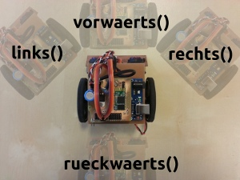
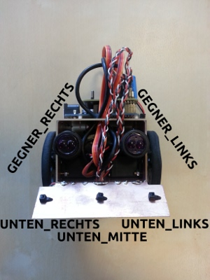

Programmierung

Struktur vom Programm
Die folgende Arduino Programmstruktur wird benutzt um den Sumoroboter zu programmieren:
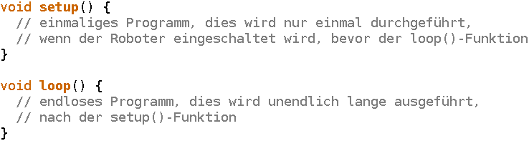

Benötigte Bibliotheken
Für die Kontrolle von dem Sumoroboter brauchen wir die Sumorobot und Servo Bibliothek. Am Menü wähle folgendes:
1) 2) 3)
4) 5) 6)
Kompilierung und Upload
Wenn der Programm fertig ist, dann drück , um es to kompilieren. Sei sicher, dass Du die Nachricht siehst. Am ende drücke um den Program zu uploaden.
Im Falle das Arduino Bugs gefunden hat wirst du die Nachricht sehen. Im diesem Falle überprüfe nochmal dein Porgramm und im Zweifel frage deinen Betruer.

Beispiel Programme
Im Zweifel gibt es auch Beispiel Programme. Die kann man im Menü folgender weise finden:
1) 2) 3)
Darunter muss man die Beispiele mit dem Ende DE auswählen.

Viel Spaß beim programmieren!

